Информация о состоянии окружающей среды и природных ресурсов
города Ростова-на-Дону в 2022 году

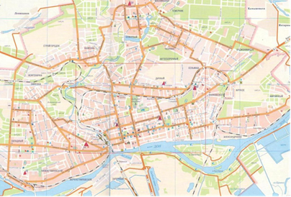

г. Ростов-на-Дону, областной центр

Общие сведения.
Население: 1137,904 тыс. чел.
Площадь 348,5 км²
Координаты метеостанции: 47º16´ с.ш., 39º49´ в.д.
Крупный индустриальный, административно-территориальный центр, аэропорт, железнодорожный и автотранспортный узел, речной порт.
Географическое положение и климат.
Местоположение: на правом берегу р. Дон, в 30 км от Азовского моря.
Климат: умеренно – континентальный, зона повышенного потенциала загрязнения атмосферы (ПЗА).

Среднегодовые данные | Многолетние | 2022 год
Осадки (число дней) | 118 | 129
Скорость ветра, м/с | 4 | 1,3
Повторяемость ветра со скоростью 0–1 м/с, % | 20 | 63
Повторяемость туманов, % | 4,1 | 1

Сведения о сети мониторинга. Наблюдения проводились на 7 стационарных станциях государственной наблюдательной сети за состоянием окружающей среды ФГБУ «Северо-Кавказское УГМС». Сеть станций наблюдения работала
в соответствии с требованиями РД.52.04.186–89. Станции подразделяются
на «городские фоновые», «промышленные» в районах влияния промышленных предприятий и «авто» вблизи автомагистралей или в районах с интенсивным движением автотранспорта. Это деление условно, т. к. размещение основных источников выбросов не позволяет сделать четкого разделения районов.
Анализируя загрязнение районов города, следует отметить, что наибольший уровень загрязнения, в первую очередь такими примесями как бенз(а)пирен, формальдегид, оксиды азота и пыль, характерен для центральной части города вблизи автотранспортных магистралей. Такой же уровень загрязнения следует предположить и в аналогичных районах города Ростова-на-Дону, где одним из основных источников выбросов является автотранспорт.
Концентрации взвешенных веществ. Средняя за год концентрация в целом по городу составила 1,9 ПДК. Повышенный уровень загрязнения атмосферного воздуха взвешенными веществами отмечается в центральной части города, вблизи автотранспортных магистралей. Среднегодовая концентрация в этой части города достигла 3,4 ПДК. Максимальная из разовых концентрация составила 3,6 ПДК
в апреле.
Концентрации диоксида серы. Среднегодовая и максимальная разовая концентрации ниже 1 ПДК.
Концентрации оксида углерода. Среднегодовая концентрация оксида углерода в целом по городу не превышала гигиенический норматив и составила
0,3 ПДК. Максимальная разовая концентрация превышала значение ПДК в 1,9 раза
в октябре.
Концентрации оксидов азота. Средняя за год концентрация диоксида азота
в целом по городу составила 0,95 ПДК. Наибольшая среднегодовая концентрация превышала предельно допустимое значение в 1,4 раза и зафиксирована в центре города. Максимальная разовая концентрация диоксида азота достигала 1,6 ПДК
(в феврале и в августе).
Уровень загрязнения воздуха оксидом азота в течение всего года был ниже предельно допустимого значения, средняя за год концентрация составила 0,4 ПДК. Максимальная разовая концентрация превышала гигиенический норматив в 1,1 раза в декабре.
Концентрации специфических примесей. Уровень загрязнения воздуха сероводородом низок, средняя за год концентрация ниже нижнего диапазона измерений. Максимальная разовая концентрация составила 0,9 ПДК в августе.
Средняя за год концентрация фенола в целом по городу составила 0,3 ПДК. Максимальная разовая концентрация превышала предельно допустимое значение
в 1,8 раза в мае.
Мониторинг углеродсодержащего аэрозоля (сажи) проводился только
в центре города. Средняя за год концентрация составила 0,4 ПДК. Максимальная разовая концентрация не превышала гигиенический норматив (0,2 ПДК).
Средняя за год концентрация фторида водорода составила 1,2 ПДК. Максимальная разовая концентрация 4,8 ПДК зарегистрирована в июле.
Наблюдения за уровнем содержания аммиака в атмосферном воздухе. Средняя за год и максимальная разовая концентрации аммиака ниже 1 ПДК.
Средняя за год концентрация формальдегида в целом по городу составила
3,6 ПДК. Максимальная разовая концентрация превышала гигиенический норматив
в 2,2 раза в октябре.
Средняя за год концентрация бенз(а)пирена в целом по городу составила
0,27 ПДК. Наибольшая из среднемесячных концентрация составила 0,67 ПДК
в декабре.
Отбор проб твердых хорошо растворимых фторидов проводился на одной станции. Средняя за год концентрация не превысила предельно допустимого значения (0,3 ПДК), максимальная разовая концентрация зафиксирована в январе
и составила 1,3 ПДК.
В течение года среднемесячных концентраций тяжелых металлов, превышающих гигиенический норматив, не отмечено. Среднегодовые концентрации были превышены для марганца (1,1 ПДК).

Вещества, вносящие основной вклад
в формирование уровня загрязнения воздуха в г. Ростов-на-Дону
(по значениям парциальных ИЗА)

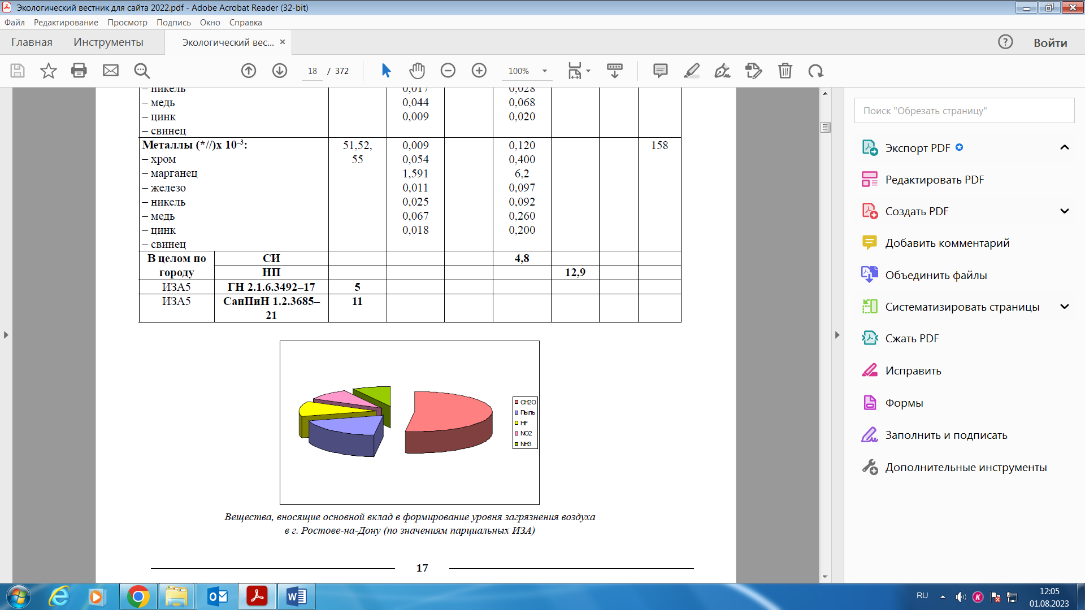

Уровень загрязнения воздуха высокий (ИЗА5=11, СИ=4,8 и НП=12,9 %). Высокий уровень загрязнения определяется концентрациями формальдегида, взвешенных веществ, фторида водорода, марганца и его соединений.
Тенденция за период 2018–2022 годы. Уровень загрязнения воздуха диоксидом серы, оксидом азота и аммиаком возрос. Отмечается снижение уровня загрязнения взвешенными веществами, оксидом углерода, фенолом, углеродсодержащим аэрозолем (сажа), фторидом водорода и бенз(а)пиреном.
Определение рН в единичных пробах осадков.
В течение 2022 года случаев выпадения «закисленных» осадков (снег, дождь
со снегом, дождь) со значениями рН менее 5 единиц не отмечено.

г. Ростов-на-Дону, Советский район.

Левенцовский жилой район (Левенцовский микрорайон) входит в состав Советского района Ростова-на-Дону, расположен на западной окраине города.
Качество воздуха. Маршрутные обследования с целью определения уровня загрязнения атмосферного воздуха в Советском районе г. Ростове-на-Дону проводились в 3-х точках:
– мкр. Левенцовский (начало ул. Пескова, ближе к ТЭЦ-2),
– ул. Доватора (строения № 146–168),
– пер.1-й Машиностроительный (вблизи ЗАО «Эмпилс»).
Измерялись концентрации следующих примесей: взвешенные вещества, диоксид серы, оксид углерода, диоксид и оксид азота, фенол, формальдегид.
Концентрации взвешенных веществ. Средняя концентрация в целом
за наблюдаемый период составила 5,8 ПДК. Максимальная разовая концентрация
6,5 ПДК отмечалась в апреле в районе ул. Доватора (строения № 146–168).
Концентрации серы диоксида. Загрязнение атмосферы диоксидом серы невелико. Средняя за период наблюдений концентрация значительно ниже гигиенического норматива. Разовые концентрации также не превышали предельно допустимого значения.
Концентрации оксида углерода. Среднее содержание оксида углерода
в контролируемый период не превысило значения предельно допустимой концентрации. Максимальная разовая концентрация 5,3 ПДК отмечалась в сентябре в районе ул. Доватора (строения № 146–168).
Концентрации диоксида/оксида азота. Средняя и максимальная разовая концентрации не превышают санитарно-гигиенический норматив.
Средняя и максимальная разовая концентрации оксида азота в целом
по контролируемому району не превышали значений предельно допустимых концентраций.
Концентрации фенола. Средняя концентрация за период наблюдения превышала предельно допустимое значение в 1,7 раза. Максимальная разовая концентрация составила 2,7 ПДК в июле в районе ул. Доватора (строения № 146–168).
Концентрации формальдегида. Средняя концентрация в целом
по контролируемому району составила 5,0 ПДК. Максимальная разовая концентрация превышала гигиенический норматив в 1,9 раза в июле в районе
ул. Доватора (строения № 146–168).

Вещества, вносящие основной вклад в формирование уровня загрязнения воздуха в г. Ростов-на-Дону, Советский район.
(по значениям парциальных ИЗА)

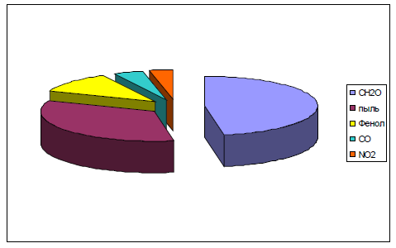

Уровень загрязнения воздуха очень высокий (ИЗА5=17; СИ=6,5; НП=38 %). Очень высокий уровень загрязнения определяется концентрациями формальдегида, взвешенных веществ (пыли), фенола, оксида углерода и диоксида азота.

Характеристики уровня загрязнения воздуха в ЖК «Платовский»
города Ростова-на-Дону в 2022 году

ЖК «Платовский» расположен на севере города Ростова-на-Дону
в Первомайском районе на берегу Ростовского моря.
Качество воздуха. Маршрутные обследования с целью определения уровня загрязнения атмосферного воздуха в районе ЖК «Платовский» г. Ростове-на-Дону проводились в 3-х точках:
– ул. Тимофеева, 9,
– ул. Художественная, 5/16,
– ул. Художественная, 9.
Измерялись концентрации следующих примесей: взвешенные вещества, диоксид серы, оксид углерода, диоксид и оксид азота, сероводород, формальдегид.
Концентрации взвешенных веществ. Средняя концентрация в целом
за наблюдаемый период составила 3,2 ПДК. Максимальная разовая концентрация
3,9 ПДК отмечалась в марте в районе ул. Художественная, 9.
Концентрации диоксида серы. Загрязнение атмосферы диоксидом серы невелико. Средняя за период наблюдений концентрация значительно ниже гигиенического норматива. Разовые концентрации также не превышали предельно допустимого значения.
Концентрации оксида углерода. Среднее содержание оксида углерода
в контролируемый период не превысило значения предельно допустимой концентрации. Максимальная разовая концентрация 2,0 ПДК отмечалась в апреле
в районе ул. Тимофеева, 9.
Концентрации диоксида/оксида азота. Средняя и максимальная разовая концентрации диоксида и оксида азота в целом по контролируемому району
не превышали значений предельно допустимых концентраций.
Концентрации сероводорода. Средняя концентрация за период наблюдения не превышала предельно допустимое значение. Максимальная разовая концентрация составила 8,5 ПДК в июле в районе ул. Художественная, 9.
Концентрации формальдегида. Средняя концентрация в целом
по контролируемому району составила 8,3 ПДК. Максимальная разовая концентрация превышала гигиенический норматив в 8,2 раза в сентябре в районе
ул. Художественная, 9.

Вещества, вносящие основной вклад в формирование уровня загрязнения воздуха в г. Ростов-на-Дону, ЖК «Платовский».
(по значениям парциальных ИЗА)
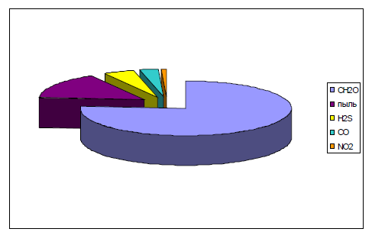

Уровень загрязнения воздуха очень высокий (ИЗА5=21; СИ=8,5; НП=21 %). Очень высокий уровень загрязнения определяется концентрациями формальдегида, взвешенных веществ (пыли), сероводорода, оксида углерода и диоксида азота.
По значениям комплексного индекса загрязнения атмосферы, стандартного индекса и наибольшей повторяемости разовой ПДК в 3-х городах (Новочеркасск, Советский район и ЖК «Платовский» в г. Ростове-на-Дону) уровень загрязнения атмосферного воздуха в 2022 году характеризуется как очень высокий. Следует учитывать, что оценка уровня загрязнения атмосферы изменилась в связи
с изменением значений ПДК с 2021 года, используемых при расчете ИЗА,
и соответственно с изменением перечней и приоритета веществ, определяющих комплексный индекс.
Изменение уровней загрязнения атмосферного воздуха по сравнению
с оценками, выполненными в предыдущие годы по ГН 2.1.6.34–17 произошло за счет применения в 2021 году вновь установленных более низких значений ПДК (СанПиН 1.2.3685–2021).
Проблему загрязнения атмосферы в промышленных центрах Ростовской области определяют главным образом повышенное содержание взвешенных веществ, формальдегида, диоксида азота и оксида углерода.
ООПТ федерального значения
Ботанический сад Южного федерального университета был создан в апреле 1927 года решением Президиума Ростово-Нахичеванского Горсовета 9 созыва Рабочих и Красноармейских депутатов об отводе под Ботанический сад земельного участка площадью в 74,11 га в северо-западной части города Ростова-на-Дону
в районе реки Темерник. Сегодня территория сада занимает 160,540 га.
Ботанический сад ЮФУ – единственный ботанический сад в Ростовской области. Это самый старый и самый крупный по видовому разнообразию (более 5500 видов растений), объему выполняемых фундаментальных научных
и природоохранных исследований ботанический сад в Южном федеральном округе. По международной классификации Ботанический сад ЮФУ относится к типу классического многоцелевого ботанического сада – организации с широкой сферой деятельности, включающей научные исследования, учебную, просветительскую работу и организацию досуга населения.
Ботанический сад является действительным членом Регионального совета ботсадов Северного Кавказа, Межрегиональной Ассоциации евразийских ботанических садов, Совета ботанических садов РФ и Международного совета ботанических садов по охране растений, входит в список 100 крупнейших Садов мира, он единственный от России включен в научный каталог ботанических садов мира (Лондон, 2006).
Коллекционный фонд Ботанического сада ЮФУ является неотъемлемой частью Национальной коллекции растений Российской Федерации
и содержит уникальнейшие объекты мировой флоры. Коллекции, экспозиции
и дендропарк, заложенный в 1929 – 1931 годах, занимают более 92% всей территории Ботанического сада ЮФУ.

ООПТ областного значения

Государственный природный заказник «Левобережный» (далее – ГПЗ «Левобережный») создан постановлением Правительства Ростовской области
от 31.12.2015 № 227 и предназначен для сохранения и восстановления природных ландшафтов левобережной поймы реки Дон. Расположен ГПЗ «Левобережный»
на территории городов Батайска, Ростова-на-Дону и Азовского района, состоит
из трех кластерных участков.
Территория представляет собой типичный пойменный ландшафт Дона
с характерными для него элементами рельефа (сложная сеть мезо-
и микропонижений разного генезиса, размеров и формы) и гидрографической сети – естественного (ерики, протоки и пр.) и антропогенного характера (озёра, каналы
и пр.).
В границах ГПЗ «Левобережный» выявлено достаточно высокое биоразнообразие флоры и фауны. Здесь проходит одна из самых крупных миграционных трасс пернатых в Евразии, соединяющая Западную Сибирь, Таймыр, северные и центральные районы Европейской России с Средиземноморским бассейном и Африкой.
Постановлением Правительства Ростовской области от 28.02.2022 № 91
«Об особо охраняемых природных территориях областного значения» в регионе образовано 8 памятников природы.
На территории города Ростова-на-Дону к памятникам природы относятся насаждения Ростовского зоопарка, площадью 3,0 га. Деревья расположены
в центральной части зоопарка и представлены сосной крымской, дубом черешчатым, липой сердцелистной. Это одни из самых старых городских насаждений.

Обобщенные сведения из регионального кадастра отходов производства
и потребления об объектах размещения отходов, расположенных
на территории города Ростова-на-Дону, на 01.01.2023 г.
№  п/п | Наименование объекта размещения отходов | Ближайший населенный пункт | Наименование эксплуатирующей организации и ее местонахождение
1. | Шламонакопитель № 1 | г. Ростов-на-Дону | ООО «ЛУКОЙЛ-Ростовэнерго»  (г. Ростов-на-Дону, ул. Пескова, 17)
2. | Шламонакопитель № 2 | г. Ростов-на-Дону | ООО «ЛУКОЙЛ-Ростовэнерго»  (г. Ростов-на-Дону, ул. Пескова, 17)
3. | Шламонакопитель № 3 | г. Ростов-на-Дону | ООО «ЛУКОЙЛ-Ростовэнерго»  (г. Ростов-на-Дону, ул. Пескова, 17)

Обобщенные сведения об индивидуальных предпринимателях
и юридических лицах, транспортирующих отходы, на 01.01.2023 г.
№ п/п | Наименование хозяйствую-щего субъекта | Адрес хозяйствующего субъекта | Класс опасности транспор-  тируемых отходов
1. | Азовский бассейновый филиал ФГУП «Росморпорт» | г. Ростов-на-Дону, ул. 2-я Володарского, 76/23 А | 1–5
2. | АО «ККПД» | г. Ростов-на-Дону, пер. 1-й Машиностроительный, 5 | 1–5
3. | АО «Чистый город» | г. Ростов-на-Дону, пер. Ахтарский, 8 | 4
4. | ЗАО «Юг Руси» | г. Ростов-на-Дону, пл. Толстого, 8 | 1–4
5. | ИП Карманов Е. Б. | г. Ростов-на-Дону, пер. Краснофлотский, 22/10/21 | 4
6. | Миллеровский филиал ОАО «Астон» | г. Ростов-на-Дону, ул. 1-я Луговая, 3б | 1–4
7. | Морозовский филиал ОА «Астон» | г. Ростов-на-Дону, ул.1-я Луговая, 3б | 4
8. | МУП «Благоустройство Кировского района» города Ростова-на-Дону | г. Ростов-на-Дону, ул. Нансена, 154б | 4
9. | ООО «ТЭК Нефть» | г. Ростов-на-Дону, ул. Береговая, 30 | 1–4
10. | ООО «ГОРОДСКАЯ  КОММУНАЛЬНАЯ СЛУЖБА-ЮГ» | г. Ростов-на-Дону, ул. Днепропетровская, 50 Е, литер Е1, офис 22 | 4
11. | ООО «Донской привоз» | г. Ростов-на-Дону, пр-т Ставского, 52 | 3–4
12. | ООО «Комфорт-сервис» | г. Ростов-на-Дону, Нахичеванский переулок, 24, офис 7 | 4
13. | ООО «Первая строительная организация № 1» | г. Ростов-на-Дону, ул. Закруткина, 67 В/2б, офис 302 | 4
14. | ООО «РОСТБИЗНЕСКЛИНИНГ» | г. Ростов-на-Дону, ул. Днепропетровская, 50 Е, офис 14 | 4
15. | ООО «РОСТ-ЭКО» | г. Ростов-на-Дону, ул. Геологическая, 9, литер В, офис 36 | 4–5
16. | ООО «ЭКОМТЕХ» | г. Ростов-на-Дону, пер. Машиностроительный, 3а | 4–5
17. | ООО «ЮгЦветМет» | г. Ростов-на-Дону, пер. Университетский, 22, литер Б, к. 5 | 2–4
18. | ООО «ЮЖНАЯ УТИЛИЗИРУЮЩАЯ КОМПАНИЯ» | г. Ростов-на-Дону, ул. Атарбекова, 1/2 | 1–5
19. | ООО «Южный Город» | г. Ростов-на-Дону, ул. Доватора, 144/11, литер А, офис 4; | 1–4
20. | ООО «Южный Город-Ростов» | г. Ростов-на-Дону, ул. Советская, 56/2, офис 2, пом. 15А | 4–5
21. | ООО «Акрон Юг» | г. Ростов-на-Дону, ул. Каширская, 9/53а, офис 118 | 5
22. | ООО «Бизон» | г. Ростов-на-Дону, пер. Театральный, 60 | 1–4
23. | ООО «Проектно-производственная фирма «Техноэколог» | г. Ростов-на-Дону, ул. Троллейбусная, 24/2в, офис 812 | 1
24. | ООО «Эко-Эксперт» | г. Ростов-на-Дону, пр. Ленина, 221/20, литер А, офис 25 | 1–4
25. | ООО Научно-технический центр «ЭкоПром» | г. Ростов-на-Дону, ул. 27-я линия, 18 | 1–5
26. | ООО «Био-Сервис» | г. Ростов-на-Дону, пр. 40-я Победы, 117а | 4
27. | ООО «АРС» | г. Ростов-на-Дону, ул. Ильича, 44 | 4–5
28. | ООО «Группа Компаний ЮГ» | г. Ростов-на-Дону, ул. Тимошенко, 18, кв. 58 | 4
29. | ООО «Коммунальные технологии» | г. Ростов-на-Дону, ул. Монтажная, 6 | 4–5
30. | ООО «Мир вторсырья» | г. Ростов-на-Дону, пр. 40-летия Победы, 69/1 офис 20 | 4
31. | ООО «НАЯДА 61» | г. Ростов-на-Дону, ул. Красноармейская, 143, офис. 402 | 1–5
32. | ООО «Радуга» | г. Ростов-на-Дону, пер. Краснофлотский, 22/10/21 | 4–5
33. | ООО «Ростовская зерновая компания «Ресурс» | г. Ростов-на-Дону, пер. Доломановский, 70 д | 1–4
34. | ООО «РПК» | г. Ростов-на-Дону, ул. 13-я линия, 93, литер Л, офис 2 | 1–5
35. | ООО «РЦУ» | г. Ростов-на-Дону, ул. Текучева, 348 а, литер В | 2–4
36. | ООО «Тритон» | г. Ростов-на-Дону, ул. Береговая, 8, офис 21 | 1–4
37. | ООО «Фонд «Экология Дона» | г. Ростов-на-Дону, ул. Серафимовича, 53а, офис 2г | 1–4
38. | ООО «ЭКОЛОГ» | г. Ростов-на-Дону, ул. 50-летия завода «Ростсельмаш», 2-6/22, офис 16 | 4
39. | ООО «Южный город» | г. Ростов-на-Дону, ул. Малиновского, 11/1, к. 1 | 1–5
40. | ООО НПП «Экобаланс» | г. Ростов-на-Дону, ул. Мечникова, 39, офис 302 | 1
41. | ОАО «Астон Продукты Питания и Пищевые Ингредиенты» | г. Ростов-на-Дону, ул. Луговая, 3б | 1–5
42. | Ростовский вертолетный производственный комплекс Публичное акционерное общество «Роствертол» имени Б. Н. Слюсаря | г. Ростов-на-Дону, ул. Новаторов, 5 | 1–4
43. | Трубецкой филиал ОАО «Астон» | г. Ростов-на-Дону ул. 1-я Луговая, 3б | 4
44. | ООО «Оазис-Ростов» | г. Ростов-на-Дону, ул. Менжинского, 2 | -
45. | ООО «Транспортная компания «Ростсельмаш» | г. Ростов-на-Дону, ул. Менжинского, 8/1а | 1–4
46. | ООО «МАЛАЯ ГЕНЕРАЦИЯ» | г. Ростов-на-Дону, ул. Большая Садовая, 82, офис 17 | 1–4
47. | ООО «ГринСити» | г. Ростов-на-Дону, ул. Нансена, 99 | 4–5
48. | ООО «Чистый мир» | г. Ростов-на-Дону, пр. Буденновский, 93/295, офис 22В – 23В | 4
49. | ООО «Экоцентр» | г. Ростов-на-Дону, пр. Соколова, 84/302, к.12 | 4–5
50. | ИП Куликова Наталья Николаевна | г. Ростов-на-Дону | 4
51. | ООО «ИНТЕРТРЕЙД» | г. Ростов-на-Дону, пр. 40-летия Победы, 332б, офис 8 | 1–5
52. | ООО «ЭКОТРАНС» | г. Ростов-на-Дону, пр. Сиверса, 1/3, офис 13 | Информация отсутствует
53. | ООО «Донская утилизирующая компания» | г. Ростов-на-Дону, ул. Локомотивная, 2в, литер М, к. 8 | 4–5
54. | ООО «Лидер» | г. Ростов-на-Дону, пр. Шолохова, 31 | 1, 2, 4
55. | ООО «ДСК» | г. Ростов-на-Дону, пр. Кировский, 35, оф. 7 | 2, 3, 4
56. | ООО «ЭКО-ПРАЙМ» | г. Ростов-на-Дону, ул. Серафимовича, 53а | 1 – 5
57. | ООО «ГК «Чистый город» | г. Ростов-на-Дону, пер. Семашко, 52 | 4-5
58. | ИП Примова К. И. | г. Ростов-на-Дону, ул. Курская, д. 18 А | 4
59. | ООО «ПОЛЮС+» | г. Ростов-на-Дону, пер. 1-й Машиностроительный, 15 А | 2
60. | ООО «БИО СЕРВИС-ЮГ» | г. Ростов-на-Дону, пер. 1-й Машиностроительный, 15 А | 4-5
61. | ООО фирма «Руслан» | г. Ростов-на-Дону, пр. Сельмаш, д. 20/51 | 4
62. | ООО «Северо-Кавказский Углеродный Союз» | г. Ростов-на-Дону, ул. Серафимовича, 53 «А»,  оф. 2 «Ж». | 4-5
63. | ФГБОУ ВО РГУПС | г. Ростов-на-Дону, пл. Ростовского Стрелкового Полка Народного Ополчения, д. 2, | 4
64. | ООО «Экология» | г. Ростов-на-Дону, ул. Троллейбусная, 10 | 4-5
65. | ООО «Донутилизация» | г. Ростов-на-Дону, ул. Серафимовича, 53 а, ком. 2в (литера А) | 1-5
Меры, принимаемые для улучшения состояния окружающей среды

Муниципальная программа в области охраны окружающей среды. Подпрограмма «Охрана окружающей среды города Ростова-на-Дону» муниципальной программы «Развитие жилищно-коммунального хозяйства, энергетики, улучшение экологической обстановки и благоустройство города
Ростова-на-Дону», утвержденная постановлением администрации города
Ростова-на-Дону от 28.12.2018 № 1379. Фактический объем финансирования подпрограммы в 2022 году составил 786 589,3 тыс. рублей.
Охрана атмосферного воздуха и зеленых насаждений.
В соответствии с показателем индекса качества городской среды общая площадь озелененных территорий в пределах городской среды составляет 12 635,0 тыс. м². В 2022 году за счет бюджетных средств и внебюджетных источников произведена высадка:
11,0 тыс. деревьев хвойных и лиственных пород;
14,0 тыс. кустарников хвойных и лиственных пород.
19,9 тыс. кв. м. цветов многолетников и летников.
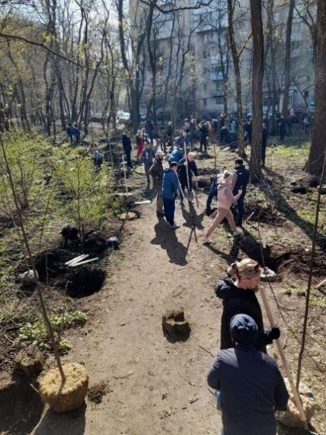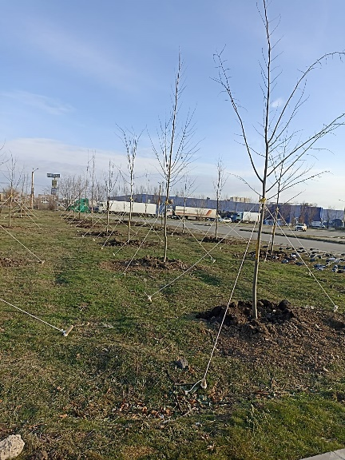
В рамках работы по минимизации ущерба, наносимого зеленым насаждениям, при осуществлении градостроительной деятельности, прокладке и реконструкции трасс инженерных коммуникаций, автодорог предотвращен снос 3 315 деревьев.
Количество экологического вида транспорта, задействованного
в осуществлении перевозок: троллейбусы – 81 ед; трамваи – 39 ед; газовые
автобусы – 436 ед.; битопливные автобусы – 12 ед.; автобусы ЕВРО-5–492 ед.; автобусы ЕВРО-4–108 ед. и иного класса.
Охрана водных объектов.
В целях реализации мероприятий по реабилитации р. Темерник и обустройству в прибрежной зоне непрерывного экологического парка велась работа
по выполнению мероприятий «дорожной карты», утвержденной Губернатором Ростовской области В.Ю. Голубевым.
Во исполнение мероприятий «дорожной карты» в ходе очистки прибрежных территорий от свалочных очагов в водоохранной зоне р. Темерник вывезено более
1 тыс. тонн отходов.
В ходе регулярных обследований водоохранных зон водоемов города выявлен и ликвидирован 101 несанкционированный сброс неочищенных сточных вод,
в том числе в водоохранной зоне р. Темерник, составлено 113 протоколов, виновные лица привлечены к административной ответственности по ст. 5.1 Областного закона Ростовской области от 25.10.2002 № 273-ЗС «Об административных правонарушениях».
МКУ «УЖКХ» районов города организованы мероприятия по тампонированию выпусков сточных вод в водные объекты (р. Темерник, р. Мертвый Донец).
Обращение с отходами производства и потребления.
В целях реализации возложенных полномочий по содержанию подведомственных территорий, МКУ «УЖКХ» районов города проведены работы
по ликвидации свалочных очагов отходов, не включенных в единый тариф на услугу регионального оператора по обращению с ТКО, в объеме 365 193 м³.
В целях предотвращения загрязнения территорий, прилегающих к местам (площадкам) накопления ТКО, в рамках выделенного финансирования произведено обустройство 62 мест (площадок) накопления ТКО, в том числе 47 контейнерных площадок в рамках единой концепции на улицах категории «А» и 15 единиц модернизированных контейнерных площадок с применением раздельного накопления отходов.
По результатам проведения конкурсных процедур Управлением благоустройства и лесного хозяйства города Ростова-на-Дону с ООО «Геос» заключен контракт «Рекультивация земельных участков полигона ТБО, расположенного в северо-западной промзоне г. Ростова-на-Дону», стоимость контракта 2 333 861,48 тыс. рублей. Срок реализации проекта – 30.10.2024.
Ежегодно город Ростов-на-Дону принимает участие во Всероссийской акции «Вода России», в международном проекте «Чистые берега Евразии», традиционно проходящим во Всемирный день окружающей среды 5 июня, а также
во Всероссийском экологическом субботнике «Зеленая Россия».
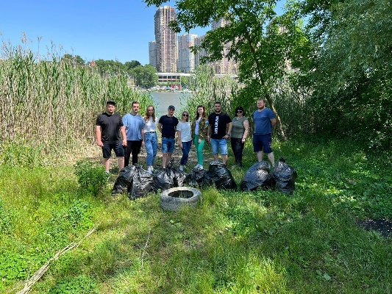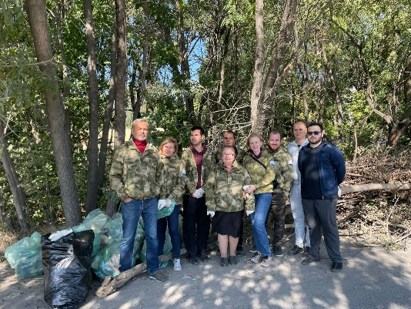
Дважды проводилась акция «Раздельный сбор» совместно с акционерным обществом «Ростоввторпереработка». В общей сложности в рамках акции было собрано более 8900 тыс. кг вторичных отходов (макулатура, пластик и батарейки).
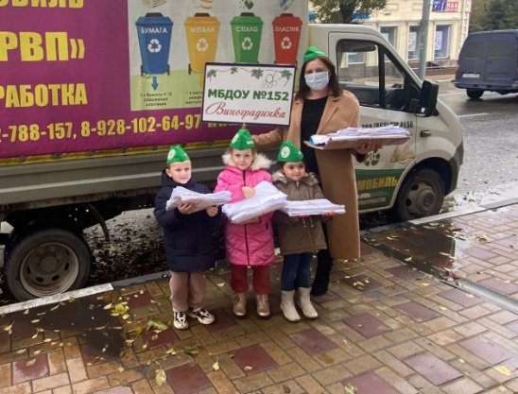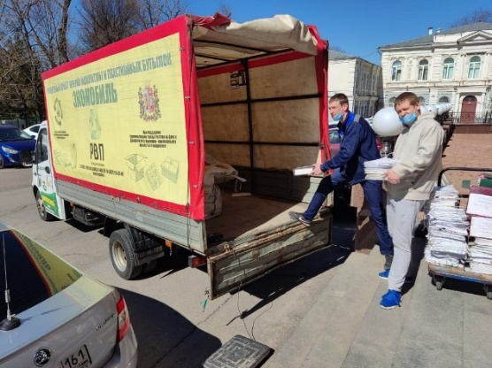
В Ростове-на-Дону проведена экологическая акция «Сдай батарейки
с Duracell», в ходе которой собрано 4,8 т отработанных батареек.
Экологическое образование и просвещение.
На территории города Ростова-на-Дону проведено около 2000 мероприятий экологической направленности, участие в которых приняли более 2500 детей
и подростков.
Проведена открытая городская научно-практическая конференция «ЭКОЛОГиЯ – Весна 2022» – спутник Донской академии наук юных исследователей им. Ю.А. Жданова. В конференции приняли участие 131 обучающийся и воспитанник в возрасте от 5 до 14 лет из 51 образовательного учреждения города.
Состоялся конкурс городских «Экологических дебатов». В конкурсе приняли участие команды из всех районов города.
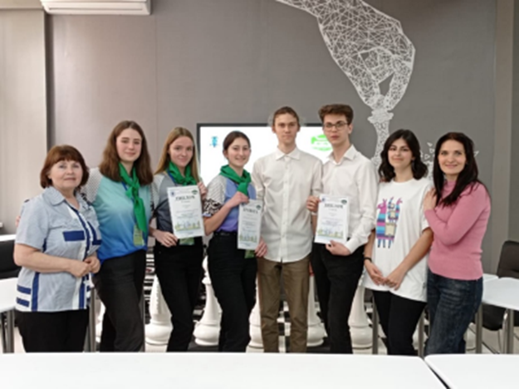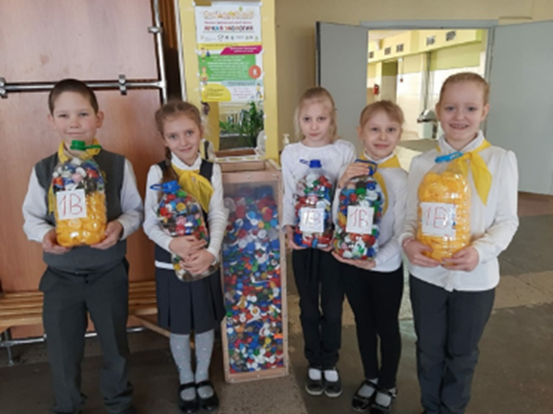
Во всех общеобразовательных учреждениях города проведены мероприятия
в рамках «Дней защиты от экологической опасности»: уроки и лекции, посвященные Всемирному дню воды и Всемирному дню Земли, открытый городской конкурс «Птицы родного края» и многие другие.
В образовательных организациях города Ростова-на-Дону проведен единый городской экологический урок, посвященный раздельному сбору отходов.
В Ростове-на-Дону реализован муниципальный экологический проект «Ростов– город будущего». В рамках реализации проекта проводились экологические
и просветительские акции: «Живые родники Ростова», «Большая уборка», «Разделяй с нами», «Культура обращения с отходами», «День древонасаждения». В рамках проекта «Порядок» проводились акции по сбору макулатуры, собрано 95 083
кг макулатуры.
Проведен городской экологический фестиваль «ЭкоМир», посвященный празднованию Дня эколога в России. В рамках фестиваля организована работа
12 интерактивных площадок.
В городском общественном транспорте, на 24 маршрутах, через автоинформаторы транслировалась информация о необходимости правильного обращения с отходами.

Основные итоги реализации региональной программы
«Экологическое оздоровление бассейна реки Темерник и обустройство
ее прибрежной территории» за 2022 год

Администрацией г. Ростова-на-Дону принято в муниципальную собственность 11 ливневых выпусков в р. Темерник, ведется работа по принятию бесхозяйных ливневых систем в муниципальную собственность в рамках исполнения поручения Губернатора Ростовской области Голубева В.Ю. по итогам рабочей поездки
по объектам экологического оздоровления бассейна реки Темерник 12.08.2020
(пункт 17 Пр. поездок № 17 от 18.08.2020) со сроком реализации мероприятий –
до 2025 года.
С целью снижения попадания загрязняющих веществ в реку Темерник, обеспечена эксплуатация очистных сооружений на выпусках из системы ливневой канализации в г. Ростове-на-Дону: пр. Сиверса в створе ул. Согласия; пр. Сиверса – отель «Шератон»; пр. Сиверса в створе ул. Береговая; пл. Привокзальная, 3а.
Содержание данных очистных сооружений осуществляется МКУ «Дирекция
по строительству объектов транспортной инфраструктуры города Ростова-на-Дону», муниципальным специализированным унитарным предприятием по строительству, ремонту, эксплуатации искусственных сооружений (МСУП по РСиЭИС).
С целью обеспечения возможности оценки эффективности водоохранных
и водохозяйственных мероприятий (в том числе расчисток) и своевременного выявления и прогнозирования развития негативных процессов на водном объекте минприроды Ростовской области выполнено мероприятие «Проведение государственного мониторинга водных объектов Ростовской области». Осуществлен государственный мониторинг бассейна р. Темерник (р. Темерник, б. Безымянная,
б. Жанкина).
На начало 2022 года в водоохранной зоне р. Темерник оставались неликвидированными 17 свалочных очагов, выявленных в 2021 году. В настоящее время все свалочные очаги ликвидированы в полном объеме.
Всего за 2022 год проведено 21 мероприятие по очистке берегов р. Темерник.
В рамках дней древонасаждения в границах «первой мили» непрерывного экологического парка вдоль реки Темерник высажено 339 деревьев
и 1635 кустарников.

Для подготовки информации о состоянии окружающей среды и природных ресурсов города Ростова-на-Дону в 2022 году использовались материалы Экологического вестника Дона «О состоянии окружающей среды и природных ресурсов Ростовской области в 2022 году». С полной версией можно ознакомиться на сайте министерства природных ресурсов и экологии Ростовской области: https://минприродыро.рф/about/projects/all/19/.

